G-7700/7710계열3095 1/5
☆C버튼을 누를 때마다 이하의 순사로 디지털 부분이 전환된다.
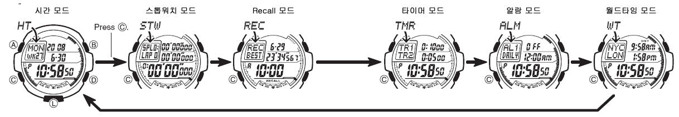
★시간모드에서 D버튼을 누를 때마다 표시가 전환이 된다.
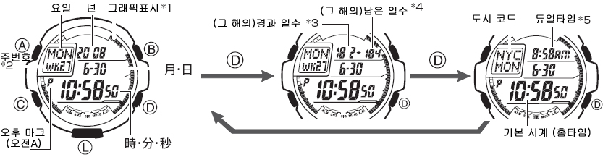

■버튼 조작 소리에 대해서
모든 모드에서 C버튼을 삐소리가 날 때까지 (약3초) 길게 누르면 “MUTE”표시가 나타나며 버튼을 눌렀을 때 소리를 끌 수 있다. 다시 C버튼을 길게 누르면 “MUTE”표시가 꺼지며 버튼을 누를 때 소리가 난다.
■demo표시에 대해서
이 시계는 처음에 10초마다 표시가 바뀌는 “demo 표시”로 설정 되어 있다. Demo표시일 때는 auto light 이외의 기능은 사용할 수 없다.
A또는 C버튼을 누르면 demo표시가 해제 되어 시간 모드에서 B, D버튼을 동시에 약2초 동안 누르면 demo 표시가 된다.
☆표시 조명용light 점등에 대해서
■버튼을 눌러서
L버튼을 누르면 약1.5초동안 시계판에 불이 들어온다.
■Auto light기능
시간,날짜모드에서 L버튼을 길게 누르면 auto light ON이 되어 손목을 약40。돌리기만 하면 불이 들어 온다. 다시L버튼을 길게 누르면 OFF가 된다.
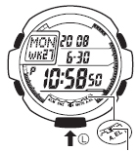 auto light ON마크
①시계를 차고 손목을 ②수평상태에서 시계판이 보이게
수평으로 한더. 손목을 약40。돌린다.
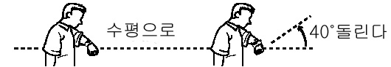
《auto light 사용상의 주의》
-Auto light작동은Auto light ON으로 한 후 약 6시간이다.그 이 후는 전지 소모 방지를 위해 자동적으로Auto light OFF가 된다.
-정전기나 자기때문에 Auto light 작동이 안될 때가 있다.
-Auto light를 자주 사용하면 밧데리 수명이 짧아진다.
-손을 흔들거나 올리거나 해도 불이 들어오기 떼문에 필요 없을떼는auto light를 OFF로 하세요.
☆Flash Alert기능
이 시계에는 녹색과 빨간색의 LED라이트가 있다. 알람, 타이머의 time up 시, 시보, 스톱워치의 auto start시에 연동해서 점멸 시킬 수 있다.
■ON/ OFF설정
1. 시간 모드에서 A버튼을 길게 누르면 초 부분이 점멸한다.
2. C버튼을 10번 누르면 ♪LT가 점등하여 SYNC또는 OFF가 점멸한다.
3. D버튼으로 ON(SYNC)/ OFF를 전환.
4. A버튼을 눌러서 세트 완료.
※시간 모드에서 B버튼을 길게 누르면 누르는 동안 LED라이트가 점멸한다.
☆주 번호에 대해서
주 번호 표시는 3가지가 있다.
ISO: ISO8601에 지정되어 있는 “1주일에 시작은 월요일/ 그 해의 첫번째 목요일을 포함한 주를 제1주” 로 해서 계산한 주 번호.
MON: “ 1주일의 시작은 월요일/ 1월1일을 포함한 주를 제1주”로 해서 계산한 주 번호.
SUN: “1주일의 시작은 일요일/ 1월1일을 포함한 주를 제1주”로 해서 계산한 주 번호
■표시 전환
1. 시간 모드에서 A버튼을 길게 누르면 초 부분이 점멸한다.
2. C버튼을 9번 누르면 주 번호가 점등하여 “ISO” 또는 “MON” 또는 “SUN”이 점멸한다.
3. D 또는 B버튼을 누를 때마다 “ISO”, “MON”, “SUN” 이 전환이 된다.
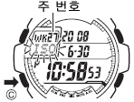
4. A버튼을 눌러서 세트 완료.
☆스톱워치 사용법
이 시계에의 스톱워치는 Lap time, Split time, Total time의 계측이 가능. 더한 Total time을 우선으로 한 표시와 Lap time을 우선으로 한 표시를 전환할 수 있다.
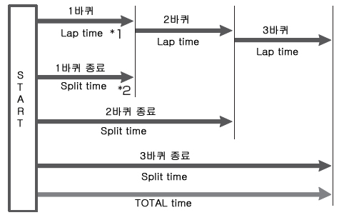
※1 Lap time이란 임의의 구간(예를 들어 주회 경기의 1바퀴)에 소요되는 시간을 말한다.
※2 Split time이란 start에서 임의의 지점(예를 들어 주회 경기의 2바퀴 종료 지점)까지 소요되는 시간을 말한다.
-1/1000초 단위로 9시간59분59초99 (10시간계)까지 계측 가능.
이 범위를 넘어가면 자동적으로 0부터 계속해서 계측 한다.
-스톱워치 모드에서의 계측결과는 최신의 “최신의 계측 결과(계측 중도 포함)”와 “그 전의 계측결과”의 2개가 저장이 된다. 그 데이터는 recall모드에서 볼 수 있다.
※계측 중에도 확인 가능.
-1번의 계측 중에 “lap time계측의 조작을 한 1~99번째까지의 lap time” 와 “계측을 멈춘 시점의 마지막 lap time”을 저장할 수 있다.
※계측 중 lap time이 99개를 넘었을 때는 lap time계측 조작을 해도 저장이 안된다.
단 best lap time( lap time 중에서 최단/ 최속)은 99개를 넘어도 갱신이 된다.
2/5
예를 들어 116번째에 best lap time을 기록했을 경우에는 lap time로서는 저장이 안되지만 best lap time으로서는 저장이 된다.
-lap time기록 기능을 이용해서 1위~100위까지의 동시계측을 할 수 있다.
●표시 전환
Total time을 우선으로 한 표시와 Lap time을 우선으로 한 표시를 전환할 때는 계측 개시 전에 해야 한다.
스톱워치 모드에서 b버튼을 누르면 이하와 같이 표시가 전환이 된다.
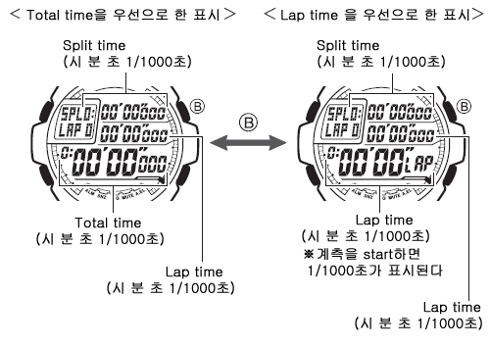■계측방법
스톱워치모드에서 D버튼을 누를 때마다 계측 개시/ 종료한다.
★계측중 B버튼을 누르면 lap time을 계측할 수 있다.
★계측종료 후 B버튼을 누르면 계측지가 0로 돌아간다
(reset)
●일반 계측 *STOP한후 다시 D버튼을 누르면 표시 되어 있는 타임에 계속해서 계측한다.
D → D → B
START STOP RESET
[적산계측]
loss time이 있을 때는 stop한 후 reset하지 않고 D버튼을 눌러서 다시 start하면 표시된 타임부터 다시 계측을 시작한다.
※스톱워치 모드에서 계측한 타임은 자동적으로 기록 되어 그 데이터는 recall모드에서 볼 수 있다.
●lap time/ split타임 계측 (중간 경과시간 계측)
D → B → B → D → B
START SPLIT 해제 STOP RESET
●1~100등 동시계측
D → B → B → D → B
Start 1등goal 2등goal 2등 타임 reset
■auto start 기능
auto start기능이란 5초의 카운트다운 후 자동적으로 스톱워치계측이 시작되는 기능이며, 3초 전부터는 삐소리로 알려준다.
또한 Flash alert기능을 ON으로 하면 Auto start음에 맞추어서 LED라이트가 점등합니다.
1. 스톱워치 모드에서 0:00(reset)일 때 A버튼을 누를 때마다 auto start ON/ OFF가 전환이 된다.
2. auto start표시일 때 D버튼을 누르면 카운트다운이 시작된다. 카운트다운 중 다시 D버튼을 누르면 바로 계측이 시작된다.
※계측 개시 후에는 일반 스톱워치의 버튼 조작과 같다.
※계측 종료 후 reset하면 auto start도 해제된다.
☆표시명암 조정
이 시계는 표시의 명암을 조정할 수 있다.
1. 시계 모드에서 A버튼을 길 게 누르면 초 부분이 점멸한다. C버튼을 11번 누르면 “CNT”가 점등, 현재의 설정치가 점멸한다.
2. D 또는 B버튼을 누르면 수치가 바뀐다. (1은 밝고 7은 진함)
3. a버튼을 2번 누르면 세트 완료.
☆Recall모드에 대해서
스톱워치 모드에서 계측/ 저장한 데이터를 확인할 수 있는 모드. “최신의 계측결과(계측중도 포함)”와 “그 바로 전의 계측결과”의 2건이 저장되어 있다.
-Recall모드로 전환한 직후에는 . “최신의 계측결과(계측 중도 포함)”를 표시한다. “그 바로 전의 계측결과”를 보려면 A버튼을 누른다. A버튼을 누를 때마다 표시가 전환이 된다.
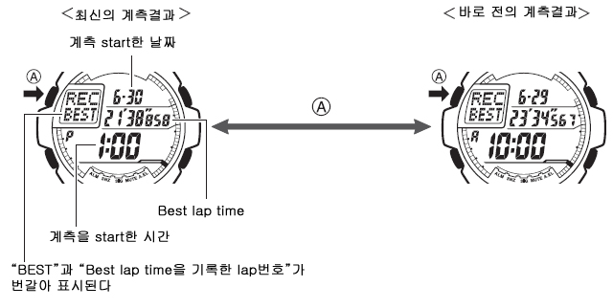
※이 데이터를 계측하고 있을 때 1번도 lap/ split time 계측을 하지 않았을 때는 Best lap time표시는 “----“가 된다.
-스톱워치 모드에서 계측을 할 때마다 오래된 계측 결과는 삭제되고 갱신 된다.
●스톱워치 모드에서 계측 중/ 계측 중단일 경우
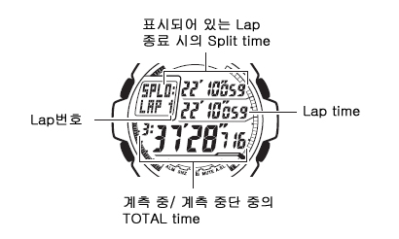
●”1~100등까지의 동시 계측”을 했을 경우
“LAP1=1등”, “LAP2=2등”….”L.24=24등”…” LAP F= 최하위”로 계측결과가 나온다.

3/5
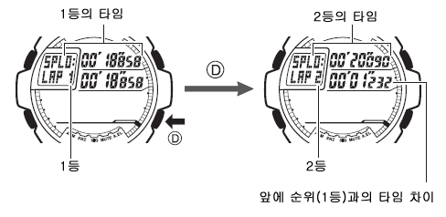
■데이터 확인
D버튼을 누를 때마다 Lap번호가 앞으로 가고 그 Lap의 타임을 표시하여 B버튼을 누를 때마다 반대로 돌아간다.
☆타이머 사용법
이 시계에는 TR1과 TR2의 2가지의 타이머가 있다. 각각 1초단위로 99시간59분 59초까지 세트 가능하여 1초 단위로 계측이 된다.
·TR1이 time up(계측시간이 0:00 00)하면 계속해서 TR2의 계측이 시작된다. 또 TR1과 TR2는 각각 5번까지 자동적으로 계측을 반복한다.
·TR1과 TR2를 번갈아 계측함으로써 인터발 계측을 할 수 있다.
●하나의 타이머시간을 계측할 때는
타이머 시간을 1개만 세트해서 계측할 때는 TR1 또는 TR2 중 하나만 계측할 시간을 세트하여 하나는 0:00 00로 세트한다.
예) TR1…0.15 00 TR2… 0:00 00
로 세트하면 15분만 계측하여 자동적으로 계측을 5번 반복한다.
●인터발 계측을 할 때
3분 뛰고 1분 쉬는 트레이닝을 반복할 때 등 활용할 수 있다.
예) TR1…0:45 00 TR2… 0:15 00
로 세트하면 전반전 45분 휴식15분 후반전 45분의 경기를 할 때편리하다.
■타이머 세트
1. 타이머 모드에서 A버튼을 길게 누르면 TR1타이머 시간의 “시”부분이 점멸.
2. C버튼을 누를 때마다 점멸 부분이 TR1(시)→ TR1(분) → TR1(초) → TR2(시) →TR2(분)→ TR2(초) 의 순서로 세트할 부분이 전환이 된다.
3. D 또는 B버튼으로 세트할 부분을 설정한다. 0~99시간까지 세트가능.
4. 2. 3.의 조작을 반복해서 세트한다.
5. A버튼을 눌러서 종료.
■타이머 사용법(감산 계측)
타이머 모드에서 D버튼을 누르면 TR1의 계측이 start/ stop한다. (계측은 1초단위)
-계측 stop후 A 또는 B버튼을 누르면 계측 전 표시로 돌아간다. (reset)
-로스 타임이 있을 때는 D버튼으로 stop한 후 다시 D버튼을 누르면 표시된 타임부터 계속 해서 계측을 한다.
-TR1이 0:00 00가 되면 TR2 계측이 시작한다. TR2도 0:00 00가 되면 다시 TR1 계측이 시작한다. 각5번까지 반복 계측해서 멈춘다.
-세트한 시간을 경과하면 10초 동안 소리가 울린다. Flash alert를 설정하면 time up할 때 LED 라이트가 점멸한다.
☆알람 사용법
■알람에 대해서
●일반 알람(AL1~AL4)
설정한 시간이 되면 약10초 동안 소리가 난다.
●snooze알람(SNZ)
설정한 시간이 되면 약10초 동안 소리가 난 다음에 5분마다 합계7번(약30분 동안) 계속 울린다. 버튼을 눌러서 소리를 꺼도 계속 울린다.
Flash alert를 설정하면 알람이 울릴 때 LED 라이트가 점멸한다.
●시보
매 정각마다 소리가 난다.
■알람 시간 세트
1. 알람 모드에서 D버튼을 누를 때마다 아람1(AL1) →아람2(AL2)→ 아람3(AL3)→ 아람4(AL4)→ SNZ→ 시보(SIG) →알람1….순서로 바뀌기 때문에 설정할 알람을 선택한다.
2. A버튼을 길게 누르면 “시”부분이 점멸.
※ 알람 마크가 점등하며 자동적으로 알람이 ON이 된다. Snooze알람일 때는 “SNZ”도 점등.
3. C버튼을 누를 때마다 시→분→반복 설정..순서로 세트할 부분이 바뀐다. 세트할 부분을 선택해서 D또는 B버튼으로 설정한다.(이 동작을 반복 해서 설정)
* 시간 세트할 때 오전/오후,24시간제를 확인하세요.
★반복설정을 세트 할 때는…
D또는 B버튼을 누를 대마다 이하의 순서로 표시가 바뀐다.
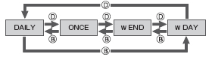
-DAILY: 매일 설정 시간에 울린다
-ONCE: 한번만 울린다
-w END:주말(토, 일)만 설정 시간에 울린다
-w DAY: 평일(월~금)만 설정 시간에 울린다
4. A버튼을 눌러서 세트 종료.
■알람 기능ON/OFF설정
알람 모드에서 D버튼을 눌러서 설정할 알람을 선택하여 B버튼을 누를 때마다 ON/OFF 전환.
●알람 모드에서 D버튼을 길게 누르면 누르는 동안 알람 소리가 난다.
●아무 버튼이나 누르면 소리가 꺼진다.
■시보 기능ON/OFF, 시간대 등 설정
1. 알람 모드에서 D버튼을 눌러서 시보(SIG)를
4/5
선택해서 A 버튼을 길게 누르면 SIG마크가 점등해서 시보가 ON이 되면서 시보 개시시간(시)가 점멸한다.
2. C버튼을 누를 때마다 점멸 부분이 시보 개시시간(시) →시보 종료시간 →시보 울릴 날.. 순서로 전환이 된다.
3. 시보 게시/ 종료 시간은 D 또는 B버튼으로 설정.
(오전 오후에 주의)
4. 시보 울릴 날을 설정 할 때는 D 도는B버튼을 누를 때마다 DAILY ↔ w END ↔ w DAY ↔DAILY로 표시가 바뀜다.
DAILY: 매일 설정한 시간대만 시보가 울린다
w END: 주말(토, 일)만 설정한 시간대에 울린다
w DAY: 평일(월~금)만 설정한 시간대에 울린다
5. A버튼을 눌러서 종료.
☆월드타임 사용법
월드 타임 모드에서는 세계28도시(48타임 존) 의 시간을 볼 수 있다.
■도시 찾기
월드 타임 모드에서 D또는 B버튼을 누를 때마다 도시 코드와 각 시간이 표시 된다.
■summer time(DST)에 대해서
summer time은 DST(Daylight Saving Time) 이라고도 하며 보통 시간보다 1시간 빠른 여름 시간 제도이다.
summer time은 나라마다 다르고 채용 안하는 나라도 있기 때문에 주의하세요.
■summer time 설정/해제
1. 월드타임 모드에서 D또는 B버튼을 눌러서 설정 하고 싶은 도시코드를 점멸 시킨다.
2. A버튼을 길게 누를 때마다 summer time ON/ OFF가 전환이 된다.
summer time ON상태(DST)
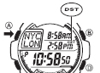
☆시간,날짜 맞추기
1. 시간,날짜 모드에서 A버튼을 길게 누른면 “초” 부분이 점멸한다.
2. 시보에 맞추어서 D버튼을 누르면 00초로 start한다.
3. C버튼을 누른 후 D버튼을 누르면 summer time (DST)ON/ OFF 전환이 된다.
4. C버튼을 누르면 도시코드가 점멸,D또는B 버튼으로 도시코드를 전환.
5. ⓐC버튼을 누를 때마다 초→summer time 설정→ 도시 코드 설정→시→분→ 12/ 24시간 전환 → 년→ 월 →일 → 주번호 전환 →Flash alert설정 → 표시 명암 조정 → 초→….의 순서로 세트 부분이 전환이 된다.
ⓑD또는B버튼으로 시간을 맞춘다.
ⓐ,ⓑ의 동작을 반복해서 설정.
6. A버튼을 누른 후 D버튼을 누를 때마다 듀얼 타임의 DST (summer time)의 on/off가 전환이 된다.
7. C버튼을 누른 후 D버튼을 누를 때마다 도시코드가 전환이된다.
8. 세트 후 A버튼을 눌러서 종료.
*2000년~2099년까지 세트 가능.

☆도시토드 일람표
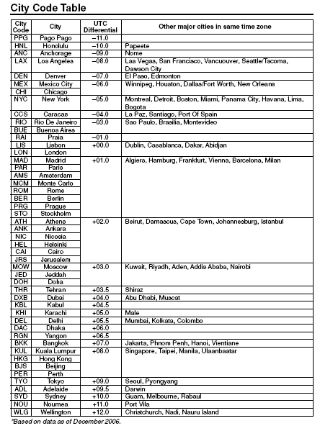

5/5

